Предмет: математика
Тема: Приёмы устных вычислений в пределах 1000.
Цель: закрепить умение применять изученные приемы устных вычислений в пределах 1000.
Тип урока: урок - деловая игра
Прогнозируемые результаты:
Личностные УУД – учебно-познавательный интерес к учебному материалу, ориентация на понимание причин успеха в
учебной деятельности, способность к самооценке на основе критериев успешности учебной деятельности.
Познавательные УУД – развитие познавательного интереса в познании математики, умение отличать известное от
неизвестного в специально созданной учителем ситуации.
Коммуникативные УУД – развитие умения точно и правильно выражать свои мысли, работать в сотрудничестве,
слушать собеседника, договариваться и приходить к общему мнению внутри группы, учитывать разные точки зрения.
Регулятивные УУД – контроль в форме сличения способа действия результата с заданным эталоном коррекции.
Предметные УУД – закрепит умение работать с устными приемами вычислений в пределах 1000.
Дидактические средства работы: учебник, памятки, карточки с заданиями для групповой работы.
Оборудование: учебник, мультимедийная презентация, раздаточный материал (карточки),картинка-пазл, коробка с
надписью,деньги, карточка с QR кодом,телефон.
Методы и формы работы: работа в микрогруппах, парная работа, работа у доски, фронтальный опрос.
Ход урока:
1. Организационный момент.
-Ребята, сегодня у нас на уроке присутствуют гости, поздоровайтесь с ними, присаживайтесь.
2. Этап мотивации.
-Если вы хотите, чтобы жизнь вам улыбалась, подарите своё хорошее настроение, используя метод «5 пальцев». Прикоснитесь пальцами и повторяйте за мной: ЖЕЛАЮ БОЛЬШОГО УСПЕХА ВСЕГДА И ВО ВСЁМ. Прикоснитесь к ладони, почувствуйте тепло рук друг-друга. Чувствуете тепло? Пусть эта теплота сохранится до конца нашего урока
3. Этап целеполагания.
- Сегодня у нас урок необычный. Нам предстоит поработать в фирмах. Возможно, мы не решим глобальных государственных проблем. Но, мы начнем с малого, и шаг за шагом будем продвигаться к будущему. Наша страна стремится стать процветающей. И поэтому многие открыли и продолжают создавать фирмы. С их помощью государство идет вперед.
4.Этап решения поставленной задачи.
А сейчас, вам необходимо решить примеры и узнать тему урока. Первой команде необходимо решить примеры и расположить ответы в порядке убывания. А второй команде, необходимо решить примеры и расположить числа в порядке возрастания.
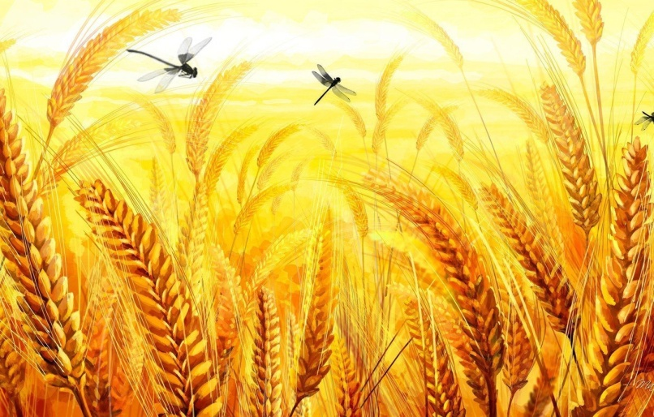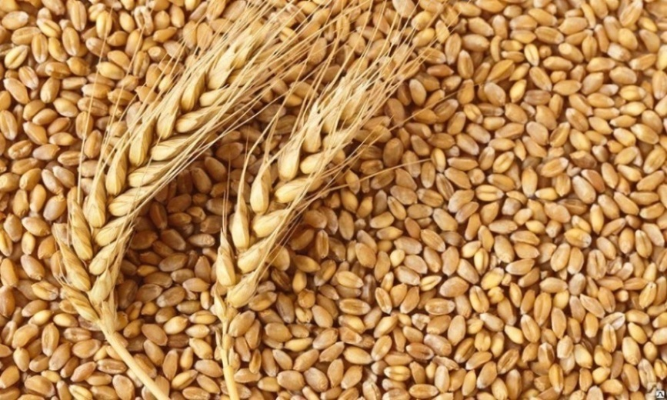
9*8=72 «Устные 2*6=12 в
7*9=63 приёмы 9*5=45 пределах
4*4=16 вычисления 9*9=81 1000».
-Решили? Расположите числа в порядке убывания /возрастания.
-Прочитайте получившееся слово и назовите тему урока ?
(Устные приемы вычисления в пределах 1000)
-Чему бы вы хотели научиться на этом уроке?
-Я вас разделила на 2 команды. Первая команда будет называться «Колосья», а вторая – «Зёрна». Итак, мы являемся представителями фирм по производству, реализации и сбыту зерна и колосьев.
-Президентами фирмы будут Алишер и Жасулан. Они будут моими непосредственными помощниками. Ваши команды заработали свои первые деньги, получите их.
У вас на столах лежит сводная ведомость, на которой вы в конце урока будете себя оценивать. Оценивание будет происходить по следующим критериям:
Сводная ведомость.
№1 | №2 | №3 | №4 | №5 | №6 | №7 | №8 | №9 | №  10 | Всего баллов
«5» - 10-9 баллов
«4» - 8-7 баллов
«3» - 6 и меньше баллов.
За каждое правильно выполненное задание вы будете получать деньги (плату).
Вам все понятно?
-Отлично, а теперь нам предстоит поработать с деловыми бумагами.
Откройте тетради, запишите сегодняшнее число и классную работу. Приступим к работе с деловыми бумагами. Внимательно послушайте и запишите только ответы в тетрадь через запятую.
Работа над деловыми бумагами
Математический диктант.
- 1слагаемое выражено произведением 5 и 7, 2слагаемое 40. Найти значение суммы. (75)
- Делимое представлено произведением 8 и 3, делитель 6. Найдите значение частного. (4)
- 1множитель выражен разностью 30 и 15, 2-й множитель 4. Найти значение произведения. (60)
- Частное чисел 72 и 8 увеличить в 7 раз. (63)
- Разность чисел 36 и 6 разделить на 6. (5)
Проверьте свою работу по эталону и получите плату за ваш труд.
5. Этап коррекции.
-Хорошо, тогда вручаю президентам пакет с деловыми бумагами на ближайший период времени. Будущее ваших фирм будет зависеть от того, как вы справитесь с поставленными задачами.
-Итак, проверим, чья фирма умеет хорошо считать. Умение считать для фирм – это очень важно.
-Бухгалтер фирмы допустил ошибки в вычислениях, найдите и исправьте их.(карточка)
200+70+2=272 500+20+5=552
560-60+1=561 880-80+3=803
(56+28):14=6 (34+52):2=43
753>735 892<829
-Молодцы, получите свое вознаграждение. Кто больше заработал на счет своего банка?
6. Этап закрепления. ( Работа по учебнику)
Откройте учебники на странице 50, №3.
Что нужно сделать? Прочитайте задание. ( 2 ученика работают у доски с комментированием.)
264-60+1= 205 400-1-300=99
900+99+1=1000 809+80+1=890
700-1-600=99 390-90-1=299
Оцените свою работу .
Страница 50, №6
-Прочитайте задачу про себя.
У Алёши было 150 рублей. Он купил дневник за 25 рублей, 12 тетрадей по цене 6 рублей, 3 ручки по цене 15 рублей. Сколько денег у него осталось?
Пошаговое объяснение:
150-25-12*6-3*15=8

-Настало время отдохнуть. Президенты команд проведут с вами физкультминутку.
ФИЗМИНУТКА
Вырос в поле колосок ( Дети сидят на корточках)
Он не низок, не высок(Постепенно поднимаются)
Налетел ветерок(Поднимают руки вверх, качают)
Закачался колосок.
Вижу в поле тут зерно(Ходьба на месте)
Закачалось вдруг оно(Наклоны в стороны)
Всё зерно мы соберем(Наклоны вниз)
Каравай мы испечем(Вытягивают руки вперед, ладони вверх)
-Молодцы, получите ваши жетоны.
7. Этап систематизации знаний.
-Следующее задание - Решение деловой задачи. Посмотрите на экран и прочитайте задачу.
«Ты повзрослел!» - говорит мама. «Я считаю, что ты можешь совершать покупки и без взрослых!»
Мама попросила тебя сходить в магазин за покупкой необходимых товаров. Ниже в таблице приведены цены на некоторые виды товаров в двух разных магазинах «Диана» и «По пути».
Магазин «Диана»
Вид товара | Колбаса | Сыр | Масло | Сахарный песок
Цена за  1 кг | 160 рублей | 140 рублей | 80 рублей | 20 рублей

Магазин «По пути»

Вид товара | Колбаса | Сыр | Масло | Сахарный песок
Цена за  1 кг | 180 рублей | 150 рублей | 70 рублей | 25 рублей
Задание 1
1
2. Проверяемые умения – умение осуществлять анализ, сравнивать числовую информацию.
3. Уровень трудности - низкий
Рассмотри таблицы. Выберите верные утверждения:
А) Масло (за 1 кг) в магазине «Диана» дороже, чем в магазине «По пути».
Б) Колбаса (за 1 кг) в магазине «По пути» дешевле, чем в магазине «Диана».
В) Сыр (за 1 кг) в магазине «Диана» в 2 раза дешевле, чем масло (за 1 кг) в магазине «По пути».
Г) Колбаса (за 1 кг) в магазине «Диана» на 20 руб. дешевле, чем в магазине «По пути».
Ответ: А,Г.
Оцените свою работу в сводной ведомости
Программированный опрос.
Ответьте на вопросы программированного опроса самостоятельно. Если утверждение истинно, вы в карточке ставите плюс в соответствующей колонке, если ложно- минус.
(Президенты раздают карточки)

(Карточка группы)
1 | 2 | 3 | 4

1 | 2 | 3 | 4

(Презентация)
1. Сумма чисел 540 и 450 равна 990. Сумма чисел 160 и 140 равна 300
2. Если из 500 вычесть 320, то получится 280. Если из 700 вычесть 440, то получится 270.
3.Из задуманного числа вычли 40 и получили 340. Задуманное число 300. Из какого задуманного числа вычли 20, чтобы получилось 330. Задуманное число 210.
4.К 560 нужно прибавить 80, чтобы получилось 640. К 720 нужно прибавить 40, чтобы получилось 760.
Группы обмениваются листочками, взаимопроверка, подсчет баллов. Оцените работу в группе и поставьте свои баллы

6 Акция
Наши фирмы участвуют в благотворительной акции. Необходимо выполнить задания. Заработанные вами деньги мы пожертвуем один фонд, а в какой, вы должны узнать сами. Для начала, посчитайте ваши деньги? Замечательно. Отсканируйте QR-код. Куда же мы пожертвуем все заработанные сегодня деньги? (В фонд защиты «Снежного барса»). Как вы думаете, чем занимается этот фонд? (Этот фонд занимается сохранением и защитой редкого вида кошек – снежного барса, ирбиса)
-Абсолютно верно! Снежный барс внесен в красную книгу Республики Алтай и является животным, находящимся под угрозой исчезновения. Он нуждается в особой охране и защите, так как браконьеры ставят ловушки из-за их дорогой шерсти.
Сегодня вы вносите большой вклад в защиту и сохранение снежного барса. Не дадим снежному барсу исчезнуть. Сохраним его вместе.
8.Этап объяснения домашнего задания.
Следующее задание вам дано для удаленной работы. Выберите себе понравившийся цвет карточки с заданием. Красный цвет – задание повышенного уровня.
Зеленый цвет –задание среднего уровня.
Желтый цвет – задание легкого уровня.
Выполните эти задания в тетрадях дома.
Задание. ДЗ
1 уровень 100р
460+7 987
700+56 673
907+80 756
603+70 467
2 уровень.
Длина первой стороны треугольника 18см, второй – в 3раза 200р
меньше, а длина третьей стороны 14см. Найди периметр
этого треугольника.
3 уровень
У Николая Петровича есть купюры по 10, 50, 100 и 500 рублей билет в театр стоит 320 рублей. Николай Петрович дал кассиру
деньги без сдачи. Какими купюрами он расплатился? 300р
(есть три способа)
Оцените работу.
Итак, ребята, вы готовы пожертвовать ваши деньги ?Эти деньги будут потрачены на изучение и сохранение снежного барса и других редких животных в РА.
Домашнее задание вы можете сами выбрать, какой уровень будете выполнять:
на «5» - красная карточка-задание повышенного уровня
на «4» -зеленая карточка –задание среднего уровня
на «3» - желтая карточка –задания легкого уровня

9. Этап подведения итогов.
- А теперь время подвести итоги. Мы плодотворно поработали. Каждый сотрудник должен посчитать свои баллы и выставить их в сводной ведомости .

Сводная ведомость.
№1 | №2 | №3 | №4 | №5 | №6 | №7 | №8 | №9 | №  10 | Всего баллов
«5» - 10-9 баллов
«4» - 8-7 баллов
«3» - 6 и меньше баллов.
10. Этап рефлексии.

Закончить наш урок, мне бы хотелось используя метод «5 пальцев».
У вас на партах лежат мышки. Скажите, пожалуйста, чем мышки питаются?( колосьями и зернами).
-Правильно. давайте накормим мышку и представим, что наши пальцы – это колосья и зёрна. Посадите мышку на большой палец, если вы считаете, что урок вам понравился, у вас все получилось. На указательный палец- если у вас возникли затруднения. Посадите на средний палец- если вам ничего не было понятно. На безымянный палец-если вы поделитесь своими знаниями со своими друзьями, семьей. И на мизинец – если вы хотите дальше продолжить изучение этой темы.
Спасибо за работу, все свободны.

